ПРЕДВЫБОРНАЯ ПРОГРАММА
кандидата в депутаты Шарковщинского районного Совета депутатов
по Тимирязевскому избирательному округу № 12

ТАРАРАКО СВЕТЛАНЫ ЭДУАРДОВНЫ

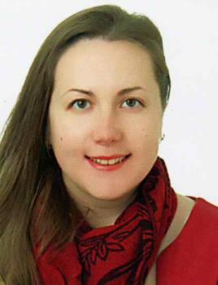
Родилась 25 марта 1984 года в г.п. Шарковщина Витебской области. Гражданство – Республика Беларусь
Образование высшее. В 2009 году окончила учреждение образования «Витебский государственный университет им. П.М.Машерова» по специальности «Социальная работа (социально-медико-педагогическая деятельность)».
2004 – 2014 гг. – медицинская сестра перевязочного кабинета хирургического отделения учреждения здравоохранения «Шарковщинская РТМО».
2014 – 2015 гг. – специалист по социальной работе отделения первичного приёма, информации, анализа и прогнозирования государственного учреждения «Территориальный центр социального обслуживания Шарковщинского района».
С января 2015 года заведующий отделением дневного пребывания для граждан пожилого возраста государственного учреждения «Территориальный центр социального обслуживания Шарковщинского района».
Проживаю в г.п. Шарковщина. Беспартийная.
Уважаемые избиратели!
Моя трудовая деятельность связана с социальной сферой, поэтому хорошо знаю проблемы современного белорусского общества.
Основные положения моей предвыборной программы:
- поддержка системы социальной защиты путём содействия развитию личной инициативы во внедрении инноваций и развитии внебюджетной деятельности;
- развитие инфраструктуры для активного отдыха и занятия спортом пожилых граждан;
- эффективная адресная социальная поддержка ветеранов труда, пенсионеров, инвалидов, поддержка молодых и многодетных семей;
- формирование доступной комфортной среды для людей с ограниченными физическими возможностями;
- дальнейшая реализация комплекса мер поддержки многодетных семей, детей-сирот, молодёжи, учителей, медицинских работников, инвалидов, воинов-интернационалистов, ветеранов;
- усовершенствование пенсионной системы за счёт сочетания обязательного и дополнительного пенсионного страхования.
Искренне надеюсь на ваше доверие и поддержку!

